A MÁV VSC Természetbarát szakosztálya – jó hangulatban – megtartotta idei első klubnapját.

A klubnapra a szokásos helyen, a MÁV Budapesti Igazgatóság (1087 Bp., Kerepesi út 1-3. I. em. 137.) kultúrtermében került sor 17 órai kezdettel.

A tagok már korábban gyülekeztek és köszöntötték egymást az Újév alkalmából. A vezetés is felkészült, a mai napon került ugyanis kiosztásra az ez évi rendezvénynaptár.

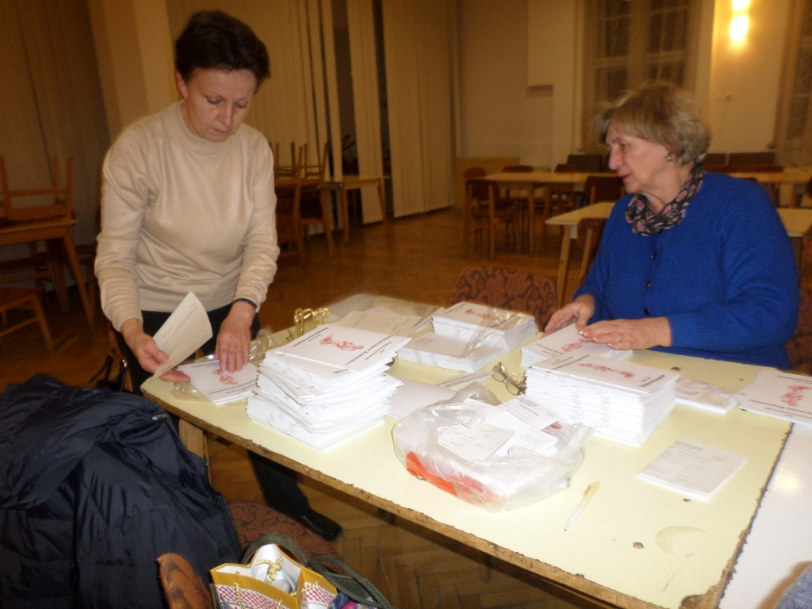

Az írásos dokumentum-füzet közel harminc oldalon tartalmazza a gyalogtúrázás legfontosabb ismereteit és havi bontásban foglalja össze a tervezett túrák legfontosabb ismérveit (időpont; helyszínek; útvonal; túratáv; szintkülönbség; stb.).

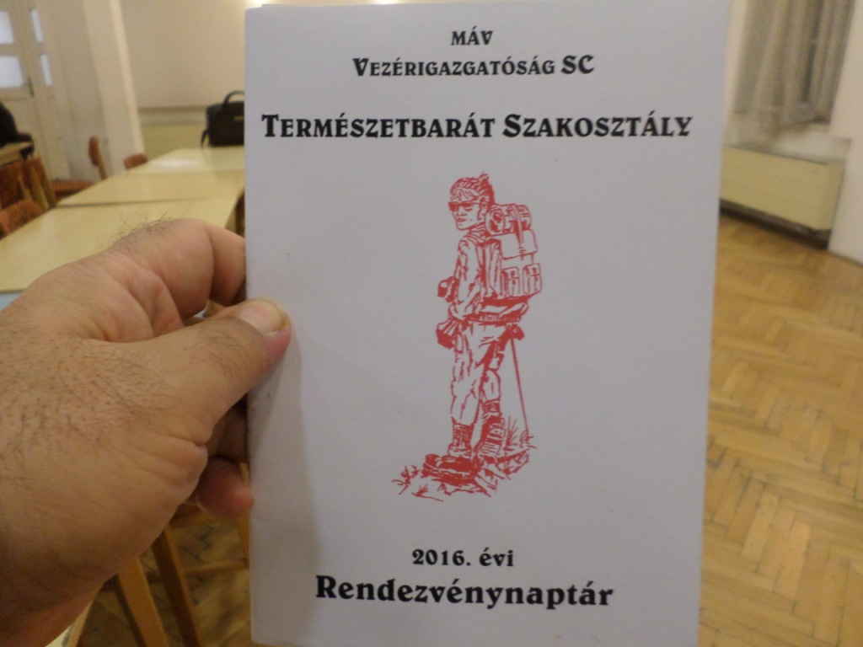

A klubnap alkalmat ad arra is, hogy a jelentkező új tagok beilleszkedhessenek a közösség életébe, a régi tagokkal együtt tagdíjukat befizethessék. Így volt ez most is, igaz nem új, csak egy „régi” VSC-s – koránál fogva – egy másik szakosztályból jelentkezett át turistának. A szakosztály tagdíjjal kapcsolatos ügyeit továbbra is Doróné Tenk Éva túratársunk intézi.

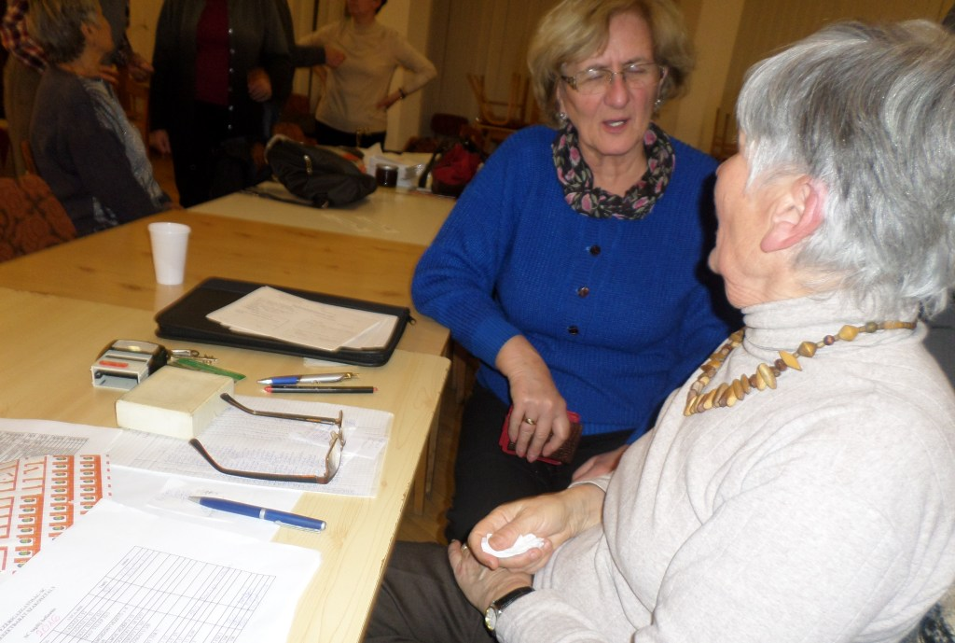

Kedves pillanata volt az estnek, amikor a tavaly év végi megjutalmazottak közül Kakuk Péterné (Mariann) túratársunk bemutatta – korábbi ígéretéhez hűen – a jutalomból vásárolt túrakabátját (lásd a képen, az asztalon).

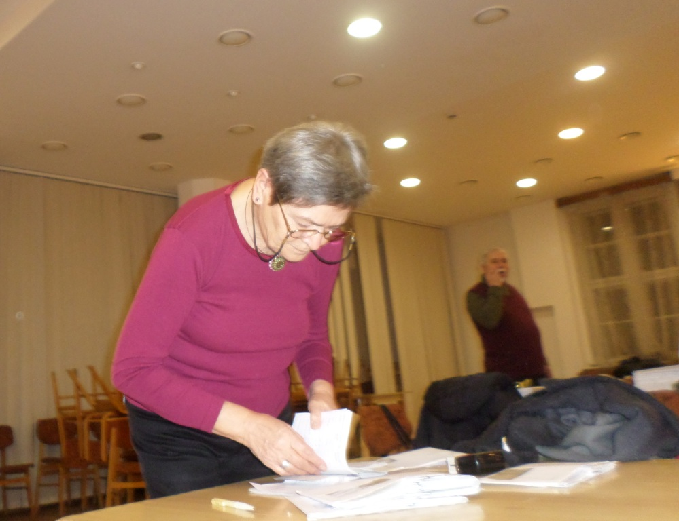

Most is – mint mindig – eljött az a pillanat, amikor mindenki figyelmére szüksége volt a szakosztályvezető Honvári Teréziának. A csendet az elődje által meghonosított csengő hangjával érte el.

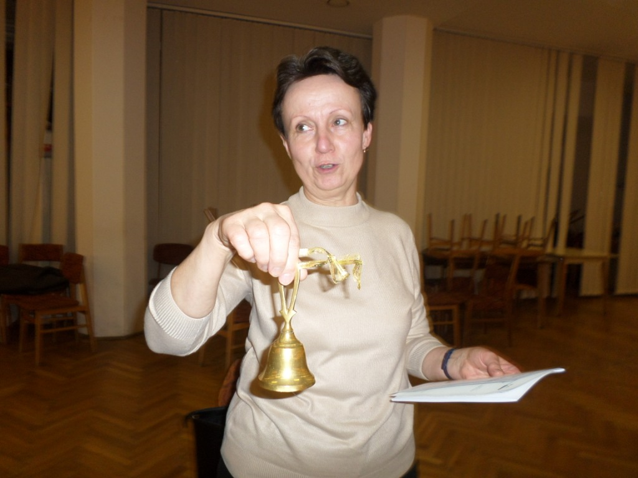

A zsibongás elült, a figyelem összpontosult és megtörténtek azok a bejelentések, elhangzottak azok az információk, melyek mentén zajlik idén is az élet a szakosztályban.

A túrák többségére – a jó szervezettséget elősegítendő – jelentkezni szükséges, több naposak esetében akár hónapokkal az indulás előtt. Nem zárható ki azonban a körülményekben beállt változások miatti átszervezés, amire már ezen az első napon is volt példa: szót kapott egyik legaktívabb túravezetőnk, Nuszer László barátunk, aki az idei, a svájci Bergün központtal szervezett csillagtúráját – a szállásadóktól kapott információk miatt – a Rendezvénynaptárban jelzetthez képest egy héttel később fogja megtartani (az új időpont: 2016. augusztus 27 – szeptember 10.).

Teréz kiosztotta a Rendezvénynaptárat és kedveskedett a tagoknak egy-egy, a Vasutas Természetjárók Szövetsége által készített 2016. évi kártyanaptárral is. Fontos információ, hogy a többnapos túrákra Előjelentkezési lapot kell kitölteni és azt legkésőbb 2016. január 21-ig el kell juttatni a vezetésnek.
Közeleg az adóév lezárása, melynek során nyilatkozni kell az adó 1-1 %-ának kedvezményezettjeiről is. A MÁV Vezérigazgatóság Sport Club kiemelt bevételi forrásai közé tartozik ez a lehetőség is, ezért itt is megjelenítjük és ajánljuk mindenki figyelmébe az adószámot: 1 980 4132-1-42.

Rövid beszámolómat pár életképpel folytatom, mutatva azt a baráti hangulatot, mely ezt a kedves közösséget itt is – és kint a természetben is – jellemzi.

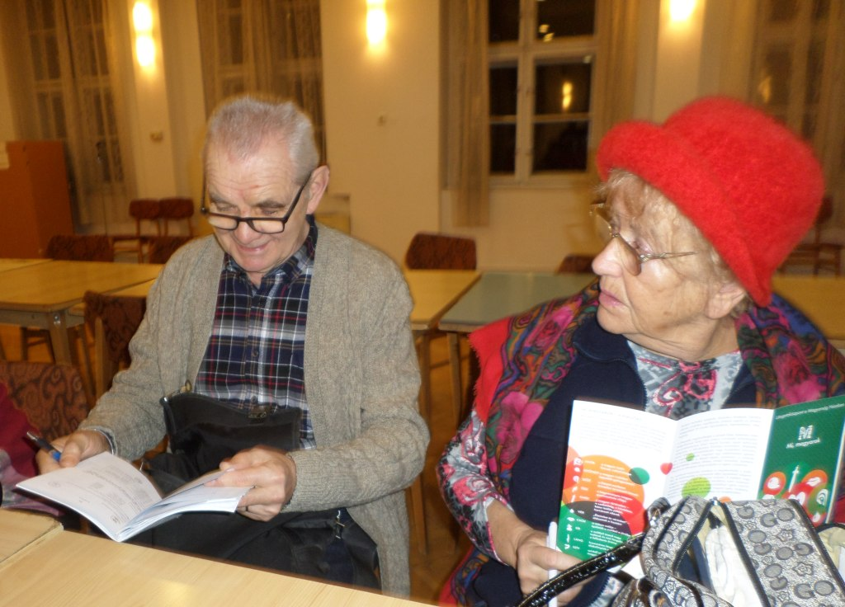

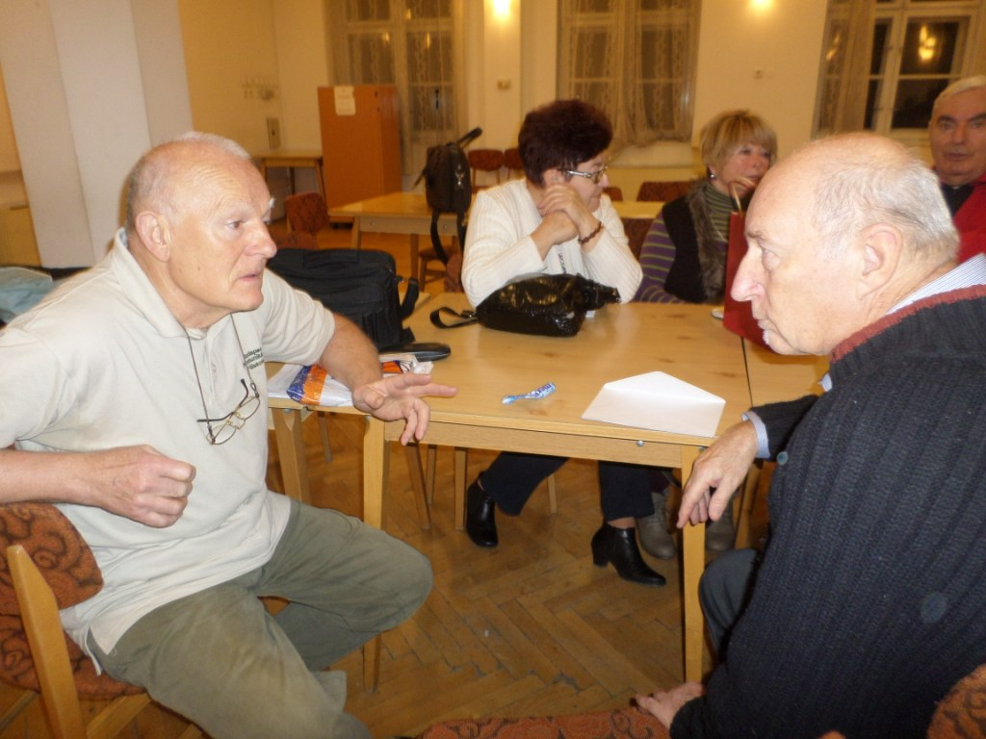
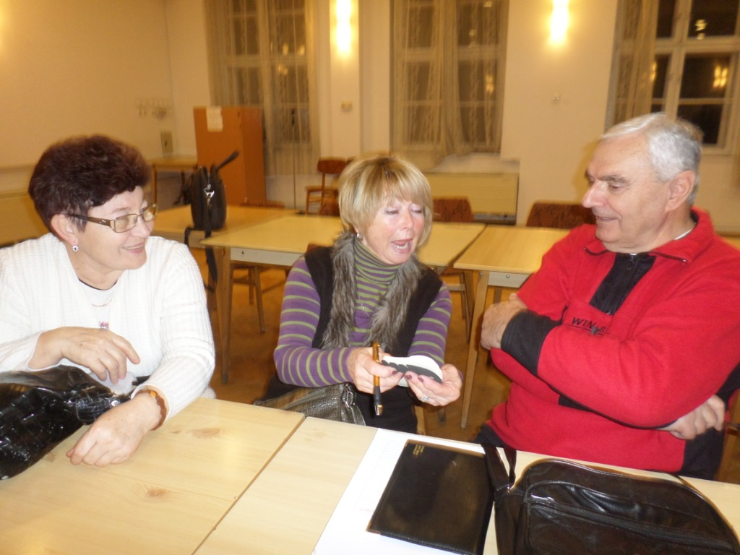

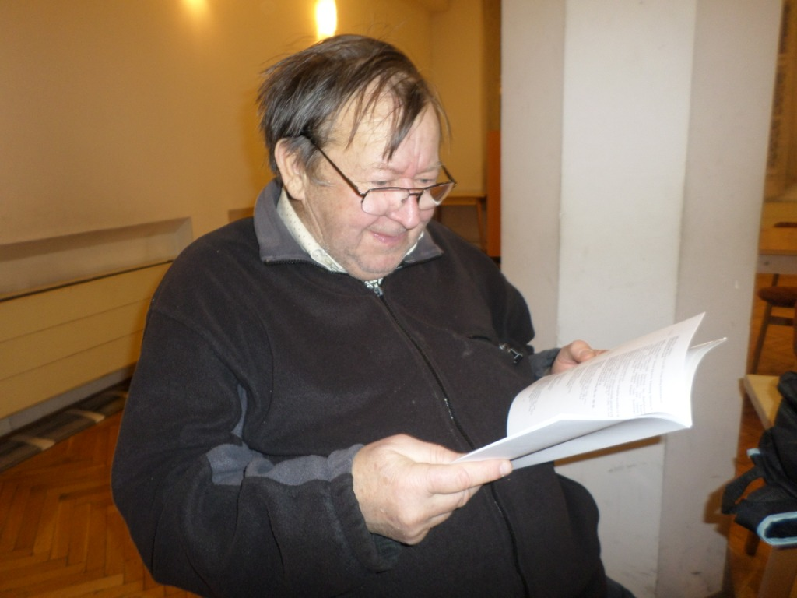
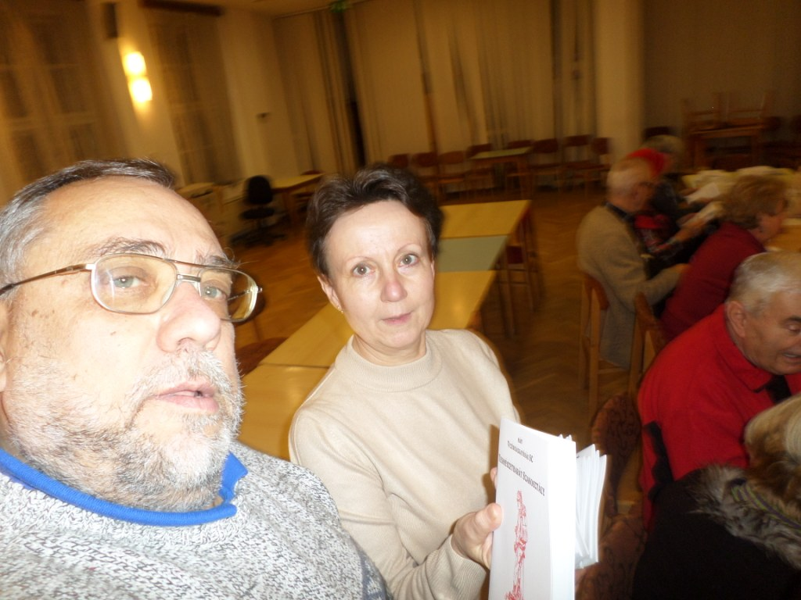

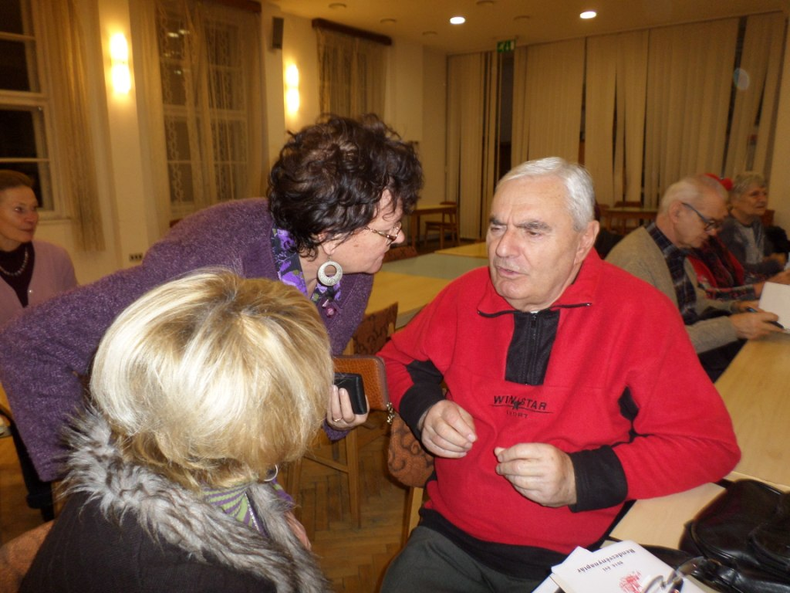
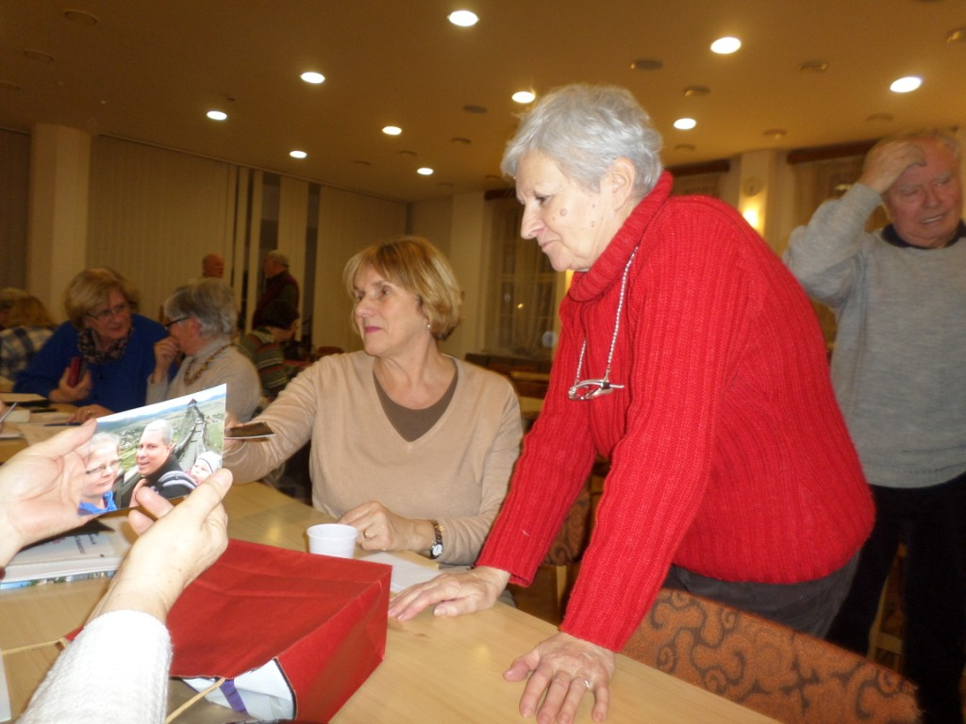

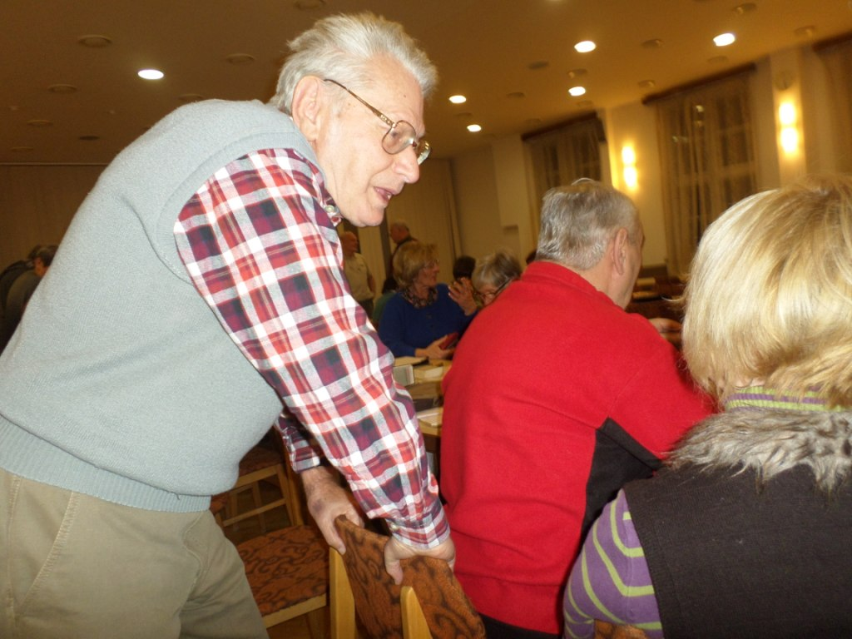
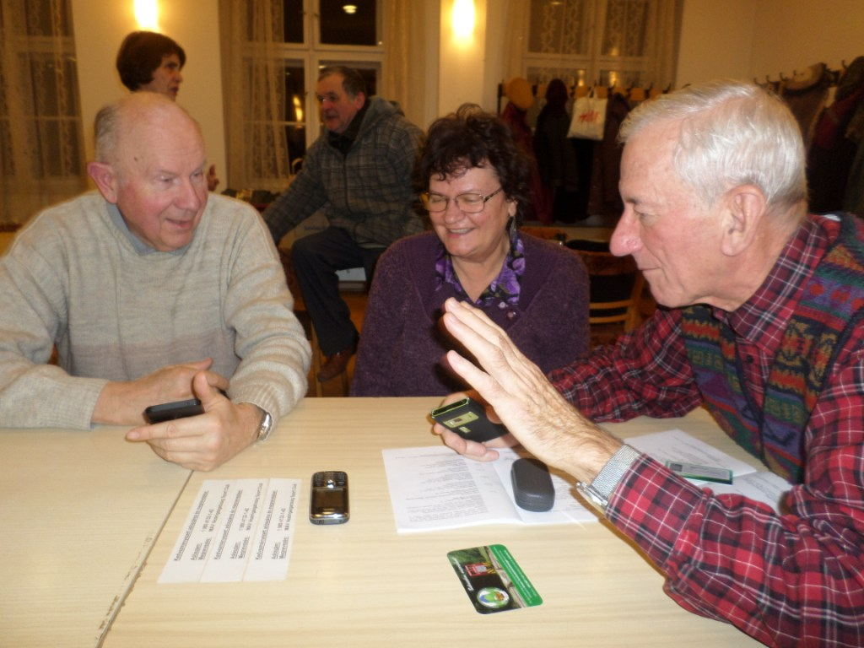

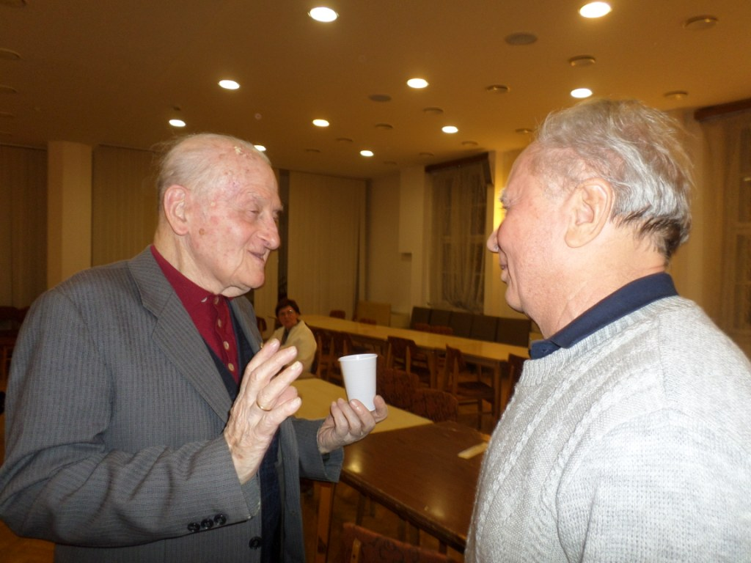
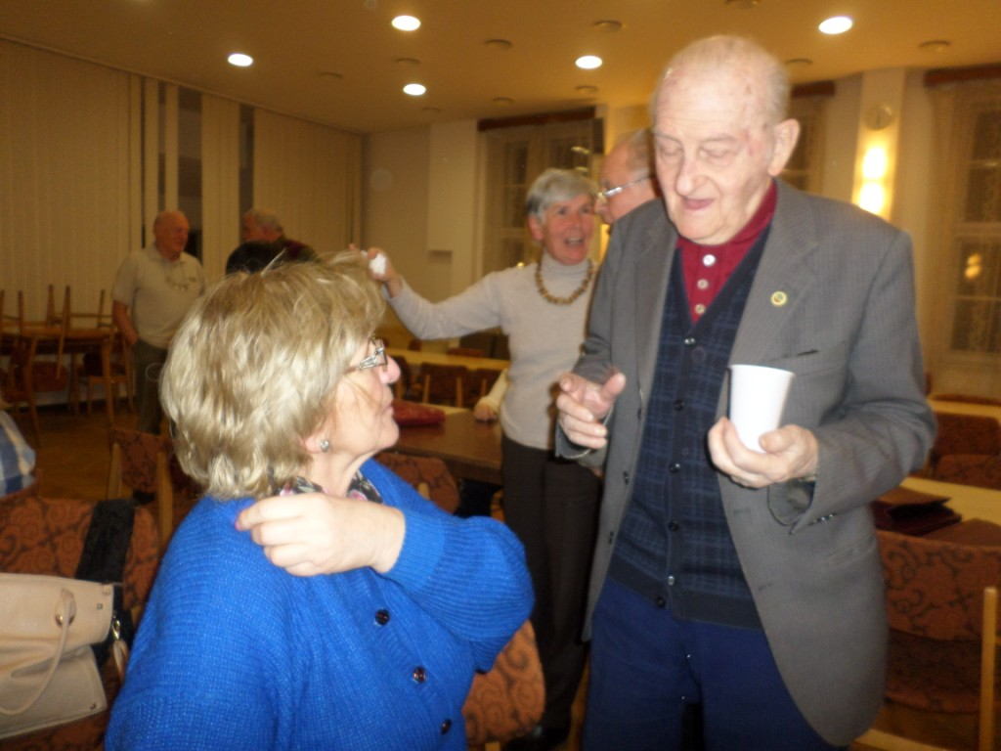

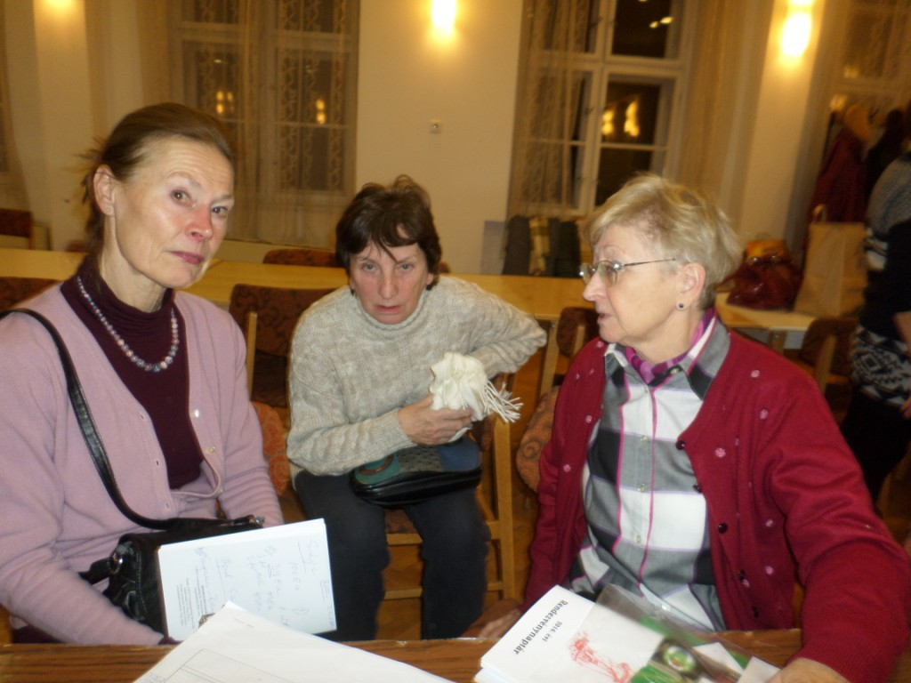
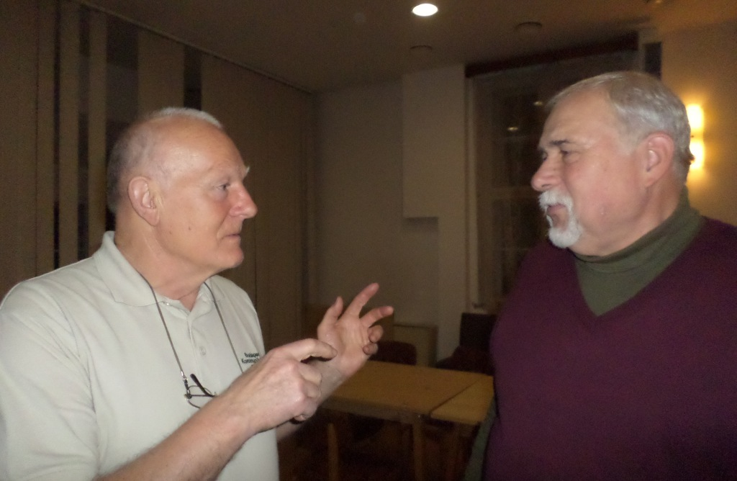

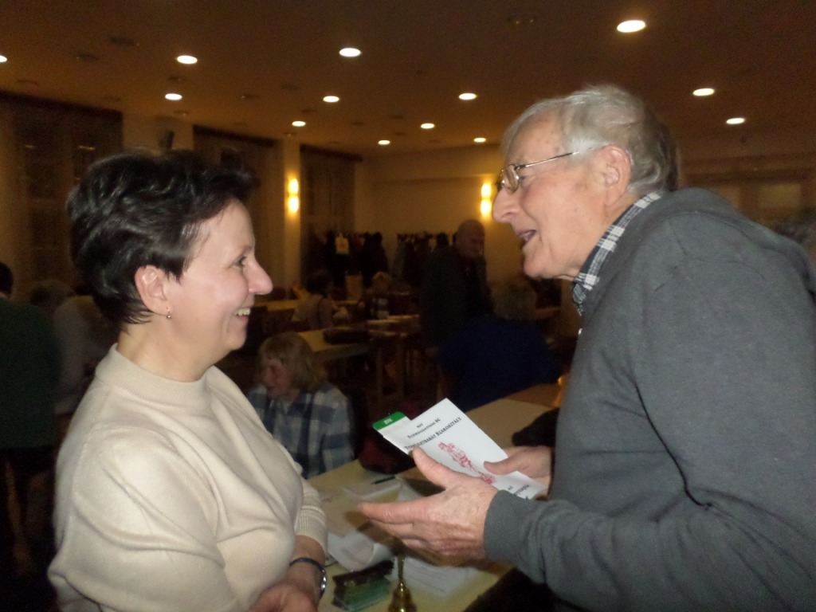
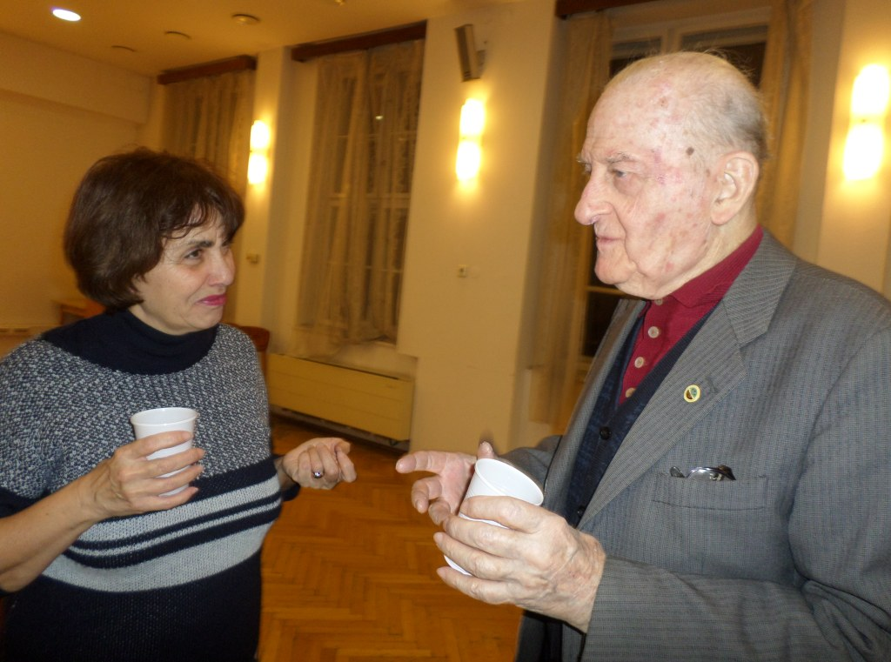

Végül idézzük a Rendezvénynaptár idei mottóját:
„Minél pontosabban tervezel, annál keményebben talál el a véletlen!”

Lejegyezte:
Sándor Tibor

